Рабочая тетрадь: Beruf
1. Erklären Sie die folgenden Begriffe.
Muster: Sprachbeherrschung — die Beherrschung einer Sprache

Kontaktfähigkeit — ...
Teamfähigkeit — ...
Ideenreichtum — ...
rechnerisches Denken — ...
logisches Denken — ...

2. Berufsfähigkeiten.
Muster: a) Für welche Berufe sind diese Fähigkeiten notwendig/wichtig?
Für den Beruf eines Piloten sind gesundheitliche und körperliche Leistungsfähigkeiten, rechnerisches Denken und Teamfähigkeit wichtig.

Pilot Künstler Arzt Kaufmann Dolmetscher Journalist Lehrer Programmierer Sportler Jurist Handwerker Naturwissenschaftler Ingenieur Psychologe Reiseführer Schriftsteller Politiker Bankkaufmann Manager

1. gesundheitliche Leistungsfähigkeit — Pilot, Sportler, ...
2. körperliche Leistungsfähigkeit — Sportler, ...
3. rechnerisches Denken — ...
4. Sprachbeherrschung — ...
5. logisches Denken — ...
6. Kontaktfähigkeit — ...
7. Teamfähigkeit — ...
8. Gewissenhaftigkeit — ...
9. Ideenreichtum — ...
10. Hand- und Fingergeschick — ...

b) Zu welchem Bereich gehören die genannten Berufe?

Sozialer / persönlicher Bereich | Geistiger Bereich | Körperlicher Bereich
Manager

3. Wie heißt die männliche und wie heißt die weibliche Form der Substantive? Ergänzen Sie die Tabelle.

Männliche Form | Weibliche Form
 | die Lehrerin
der Sekretär
 | die Ärztin
der Krankenpfleger
 | die Polizistin
der Jurist
 | die Ingenieurin
der Dolmetscher
 | die Journalistin
der Psychologe
 | die Sportlerin
der Politiker
 | die Kauffrau
der Manager
 | die Künstlerin
der Programmierer
 | die Naturwissenschaftlerin
der Schriftsteller
 | die Handwerkerin
der Bankkaufmann

Männliche Form | Weibliche Form
 | die Beamtin
der Polizist
 | die Rechtsanwaltin
der Taxifahrer
 | die Bäuerin
der Kellner
 | die Friseuse / Friseurin
der Ingenieur
 | die Schauspielerin
der Sänger
 | die Wirtin
der Schuhmacher / Schuster
 | die Mechanikerin

4. Ergänzen Sie die Sätze.
Annette (17)
1. Annette hat oft beim Unterricht gefehlt, weil ... 2. Als sie 16 war, ... 3. Sie hat eine Berufsschule besucht, trotzdem ... 4. Als Annette ihren Freund Sven kennen lernte, ... 5. Sie akzeptierte alles, was ... 6. Der Bereich „Körperpflege" ist genau das Richtige für Annette, weil….

Jochen (16)
1. Jochen wurde zweimal nicht in die nächste Klasse versetzt, weil... 2. Obwohl ..., ist es manchmal schwer, pünktlich zu sein. 3. Jochen darf seinen Hauptschulabschluss nicht machen, denn ... 4. Er ist seinem Freund dankbar, dass...

Manuel (20)
1. Manuel brach sein Praktikum in einem Hotel ab, weil ... 2. Seine Mutter sagte, dass ... 3. Da er keinen Beruf hatte, ... 4. Er bewarb sich beim Institut für schulische und berufliche Bildung, denn ... 5. Nach dem ersten Betriebspraktikum hat Manuel festgestellt, dass... 6. Jetzt interessiert er sich für eine Ausbildung zum Einzelhandelskaufmann, weil...

5. Die drei Grundformen der Verben. Ergänzen Sie die Tabelle.

Infinitiv | Präteritum | Partizip II

(1)
absolvieren
akzeptieren
heiraten
lemen
machen
studieren
testen

(2)
beginnen
bleiben
bringen
denken
dürfen
fahren
finden
gehen
gelingen

Infinitiv | Präteritum | Partizip II
geschehen
helfen
kommen
können
lassen
mögen
müssen
nehmen
schaffen
schreiben
sehen
sollen
sprechen
stehen
steigen
treffen
tun
wachsen
wissen
wollen
zwingen

(3)
bekommen
beschließen
bestehen
besuchen
(sich) bewerben
empfehlen
gefallen
misslingen
vergessen
verlieren
verlassen
verstehen

(4)
abbrechen
angehen
ausbilden
durchfallen
kennen lernen
sitzen bleiben
umziehen

(5)
haben
sein
werden

6. Setzen Sie die in Klammem stehenden Verben im Präteritum ein.
1. Jochen (werden) wegen schlechter Noten nicht versetzt. 2. Er (sich bewerben) urn einen Ausbildungsplatz. 3. Die Familie (umziehen) in eine neue Wohnung. 4. Der Schuler (durchfallen) in der Prüfung und (sitzen bleiben). 5. Sie (werden) Studenten. 6. Markus (dürfen) seinen Hauptschulabschluss nicht machen, denn sein Zeugnis (sein) zu schlecht. 7. Der Lehrer (empfehlen) dem Schuler einen Lehrgang beim Institut für schulische und berufliche Bildung. 8. Die Ausbildung (beginnen) im Herbst. 9. Ich (kennen lernen) Stefanie in den Ferien. 10. Wo (sein) du gestern Abend? 11. Er (haben) keine Zeit zum Lernen. 12. Sven und Monika (gehen) nicht zum Unterricht und (abbrechen) das Studium. 13. Annette (testen) verschiedene Berufsbereiche. 14. Mein Freund (akzeptieren) die Meinung seiner Eltern nicht. 15. Er (vergessen) immer seine Freundin anzurufen. 16. Die neue Arbeit (gefallen) mir nicht. 17. Das Studium (dauern) fünf Jahre. 18. Diese Jugendlichen (absolvieren) die Schule im vorigen Jahr. 19. Er (beschließen) Bankkaufmann zu werden.

7. Setzen Sie die in Klammem stehenden Verben im Perfekt ein.
1. Jochen (bekommen) sein Praktikum über einen Freund. 2. Lisa (gehen) auf ein Gymnasium. 3. Das Praktikum in einem Büro (gefallen) mir nicht. 4. Ich (wissen) immer, dass die Arbeit im Hotel nicht für mich ist. 5. Meine Freundin (sich verstehen) immer gut mit ihren Eltern. 6. Jochen (bleiben) im Metallbereich. 7. Wir (bestehen) die Prüfung in Deutsch gut. 8. Ich (schreiben) einen Brief an ihn. 9. Er (sich bewerben) bei einer Computerfirma. 10. Wie lange (bleiben) du in Deutschland? 11. Warum (kommen) ihr nicht zur Party? 12. Es (gelingen) ihm, einen guten Ausbildungsplatz zu finden. 13. Er (heiraten) mit 25 Jahren. 14. Mein Vater (empfehlen) mir, meine Ausbildung fortzusetzen. 15. Der Lehrer (helfen) dem Kind, sich auf die Kontrollarbeit vorzubereiten. 16. Wir (kennen lernen) uns bei unseren Freunden. 17. Die Reise (dauern) drei Wochen. 18. Die Arbeitstage (machen) Jochen viel Spaß. 19. Der Unterricht (beginnen) pünktlich.

8. Verbinden Sie die Sätze. Beginnen Sie mit der Konjunktion nachdem.
Beachten Sie die Zeitformen der Verben (согласование времен).
a) Plusquamperfekt/Präteritum.
1. Tanja absolvierte die Schule. Sie suchte eine Lehrstelle bei einer Firma. 2. Sie schrieb zwanzig Bewerbungen. Sie bekam eine Zusage für eine Lehrstelle. 3. Tanja bekam eine Lehrstelle bei einer Lebens-mittelfirma. Sie unterschrieb den Lehrvertrag.

b) Perfekt/Präsens.
1. Tanja absolviert die Lehre mit guten Noten. Sie will gern studieren.
2. Sie absolviert eine Hochschule. Sie kann Betriebswirtin werden.
3. Tanja wird Betriebswirtin. Sie kann bei einer Firma eine höhere Position einnehmen.

9. Ergänzen Sie die Sätze.
Setzen Sie die in Klammern stehenden Verben in der richtigen Zeitform ein.
1. Nachdem Jessica die Schule (absolvieren), setzt sie ihre Ausbildung an der Universität fort. 2. Nachdem Annette viele Berufsbereiche (testen), gefiel ihr der Bereich „Körperpflege" am besten. 3. Nachdem Tom einen Ausbildungsplatz gefunden hatte, (haben) er keine Freizeit mehr. 4. Nachdem Manuel den Realschulabschluss (machen), ging er auf ein Gymnasium. 5. Nachdem Michael das Arbeitsamt besucht hatte, (beschließen) er Schreiner zu werden. 6. Nachdem Michael eine Bewerbung an die Firma „Jan Roch" (schreiben), bekommt er eine Lehrstelle. 7. Nachdem ich die Schule absolviert hatte, (umziehen) meine Familie in eine andere Stadt.

10. Blick zurück.
Was wird aus mir? Das weiß niemand. Was werden könnte, hat „JUMA" mit drei Jugendlichen ausprobiert. Sie wurden in Erwachsene verwandelt.
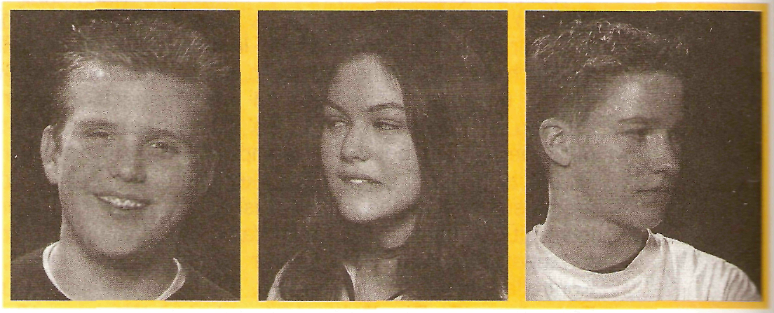
Peter (15) Beatrice (16) Tobias (16)

a) Schauen Sie sich die Fotos an und versuchen Sie die Personen nach den folgenden Stichpunkten zu beschreiben.
1. Alter 4. Beruf
2. Äußeres 5. Familienzustand
3. Eigenschaften 6. Lebenslauf

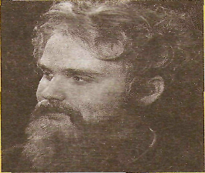
b) Lesen Sie die von den Jugendlichen erfundenen Geschichten und bestimmen Sie, zu welchem Bild welche Geschichte passt. Stimmen Ihre Geschichten mit denen von Peter, Beatrice und Tobias überein oder nicht?
1. „50 Jahre bin ich jetzt alt. Ziemlich alt, wenn ich so in den Spiegel gucke. Mein Leben verbringe ich meistens auf dem Wasser. Als Kapitän eines Frachtschiffes habe ich viel zu tun. Am liebsten kümmere ich mich selbst um alle Arbeiten. Doch das geht nicht mehr so gut wie früher. Am schlimmsten sind die Rückenschmerzen. Der chronische Husten ist auch lästig. Meine Karriere begann als Matrose. Jetzt bin ich am Ziel: Ich bin Kapitän und Besitzer des Schiffes. Privat hat es nicht so gut geklappt. Meine Frau hat sich scheiden lassen, weil ich ständig unterwegs war. Doch dieses Leben hat auch Vorteile. Ich fühle mich frei und glücklich ohne eine Familie. Am liebsten will ich mich nie zur Ruhe setzen. Bis zum Ende mit meiner Mannschaft auf dem Wasser — das ist mein Ziel."

2. „Ich bin 50 Jahre alt und Witwe. Kinder habe ich nicht. Von Beruf bin ich Visagistin. Eigentlich fühle ich mich ganz gut. Ich bin immer noch fit. Allerdings werde ich langsam etwas gebrechlich. Nachts kann ich nicht mehr so gut schlafen. Mein Tagesprogramm sieht normalerweise so aus: Ich gehe ein bisschen shoppen und anschließend ins Fitnessstudio. Auch wenn ich heute genug Geld habe— mein Leben war nicht immer fröhlich. Mein Ehemann ist vor fünf Jahren gestorben. Visagistin bin ich, seitdem ich 20 bin. Mit dem Alter habe ich keine Probleme. Das Bild im Spiegel erschreckt mich nicht. Ich finde, ich sehe ganz gut aus. Ich hoffe, dass ich ein schönes langes Leben habe."
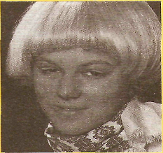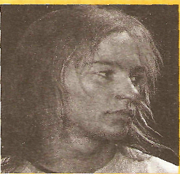

3. „Was ist aus mir geworden? Ein 40-jähriger Obdachloser! Ich schlafe draußen, direkt neben dem Hauptbahnhof. Mein ganzer Besitz passt in zwei Plastiktüten. Essen finde ich in Mülltonnen. Tagsüber gehe ich mit „Kollegen" betteln. 10. Euro sind es heute — ein guter Tag! Seitdem ich meinen Beruf verloren habe, ging es mit mir bergab. Ich war Hausmeister. Doch dann kam die Kündigung. Ich saß den ganzen Tag zu Hause und sah keinen Sinn mehr im Leben. Meine Frau suchte sich einen anderen und nahm die Kinder mit. Nach der Scheidung konnte ich die Wohnung nicht mehr bezahlen. Der Alkohol hilft mir meine Probleme zu verdrängen. Ich sehe ziemlich schlecht aus. Kein Wunder bei dem Leben, das ich führe."

